**MEMULAI CONNECTION DATABASE**

**Dengan PHP**

1. Membuka VSC -> CHROME ( <http://localhost/dashboard/> ) -> XAMPP (klik start apache dan Mysql).

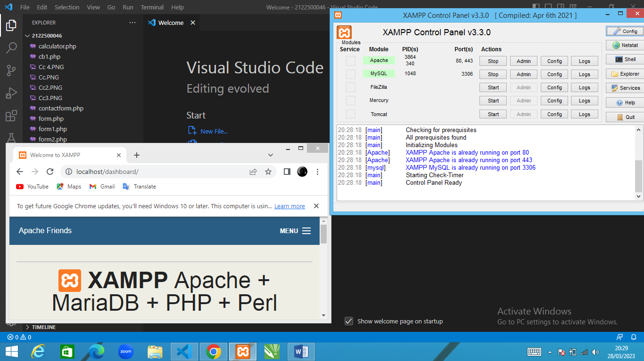

1. Membuka CHROME ( <http://localhost/dashboard/> ) dan klik pada tab yang bertuliskan **“phpMyAdmin”.**

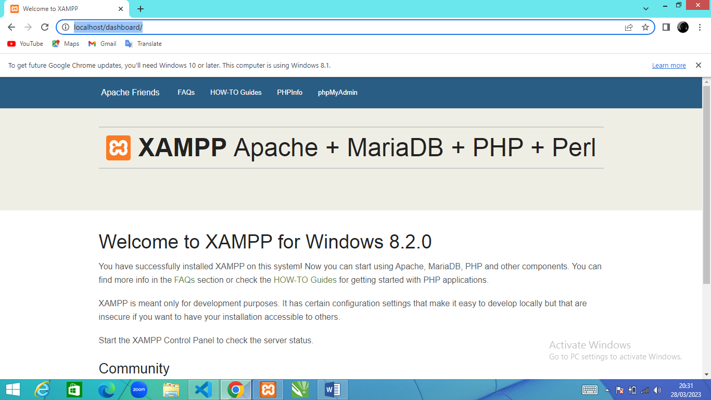

1. Ketika sudah di klik **“phpMyAdmin”**, akan muncul gambar seperti di bawah ini.

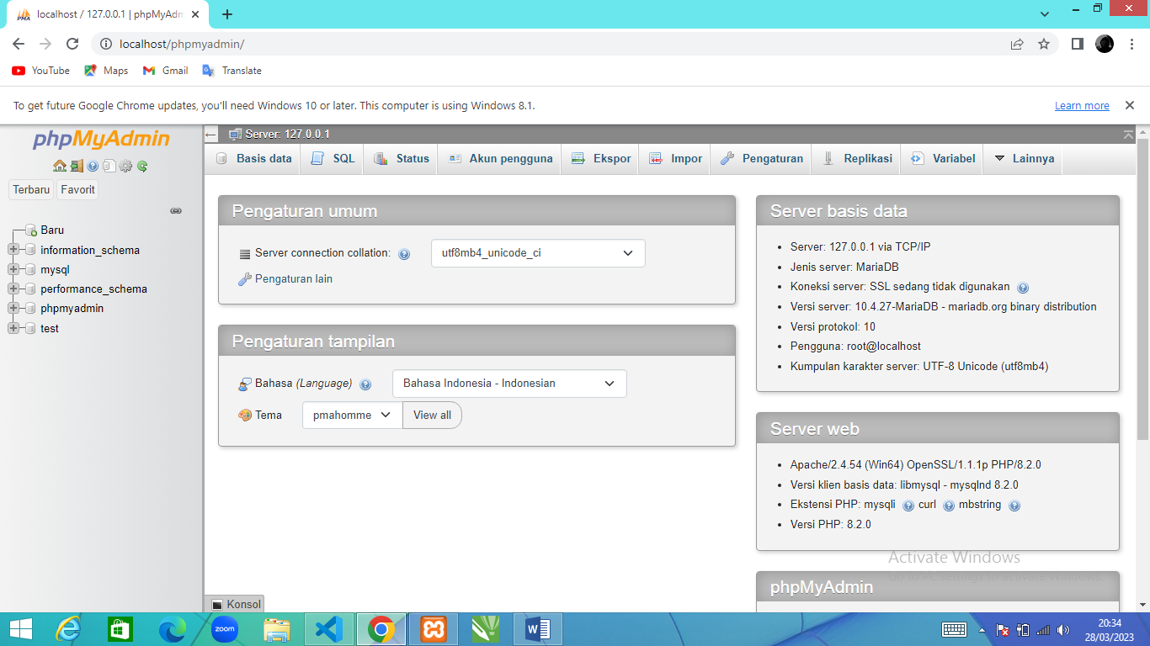

1. Dari keadaan di atas klik **“baru”** yang terletak di samping kiri dibawah tulisan **“phpMyAdmin”**

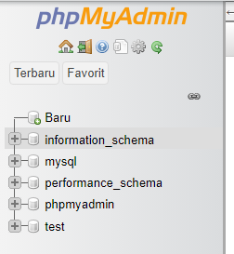

1. Setelah open, dalam menu **“buat basis data”** tuliskan judul data yang ingin dibuat. Misalnya, **“peserta”**. Setelah di isi langsung klik **“buat”**, jika berhasil setelah di klik **“buat”** akan muncul **“data berhasil dibuat”.**

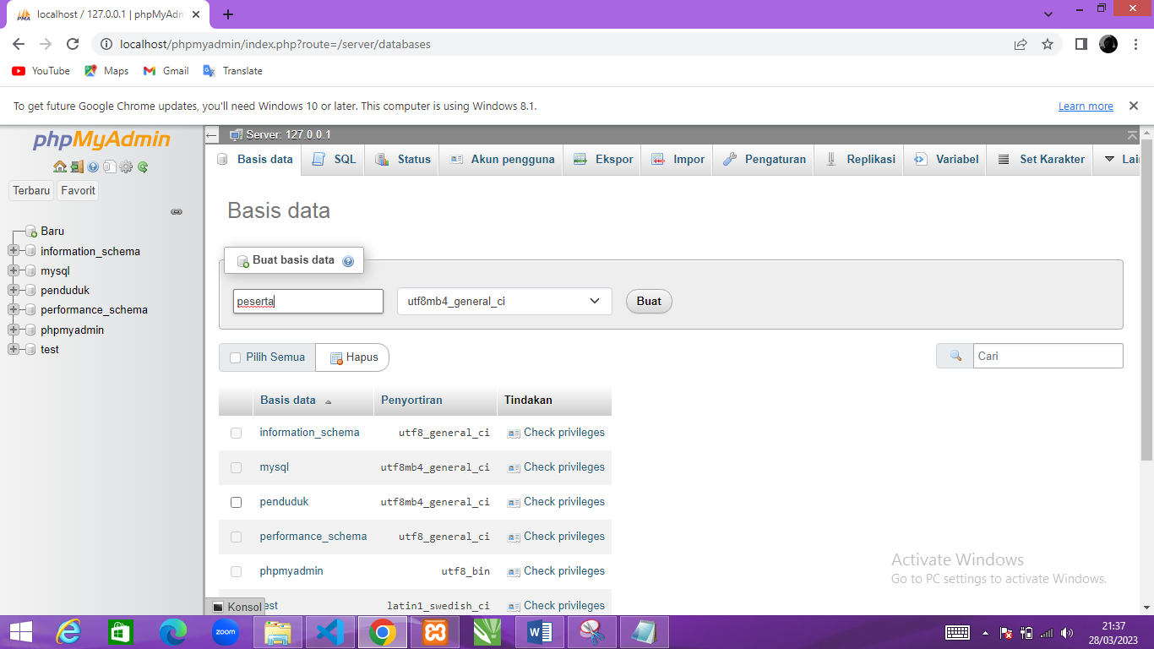

1. Jika sudah tampil keadaan seperti dibawah, isi dalam **“create new table”** yang terdapat **“nama tabel”** dan **“jumlah kolom”**. Mengisi nama tabel dengan Maraton dan jumlah kolom 3. Nantinya jumlah kolom ini akan berisi **“NRP, Nama, No. HP”.** Jika sudah klik **“buat”**,

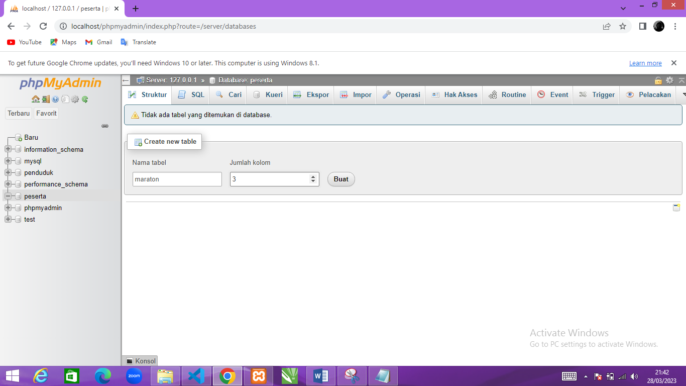

1. Setelah muncul keadaan seperti dibawah, langsung geser ke arah kanan dan cari **“indeks”**. Dibawah indeks tekan segitiga arah ke bawah dan pilih **“Primary”**. Kenapa primary? sebab nantinya dalam primary ini seperti suatu penetapan yang berapapun nilai disana tidak boleh sama dengan nilai lainya. Jadi ketika kita input suatu nilai dan ternyata nilai itu sama, dalam primary inilah akan diproses dan nanti bisa dimunculkan letak kesalahan melalui proses koneksi dan select DB.

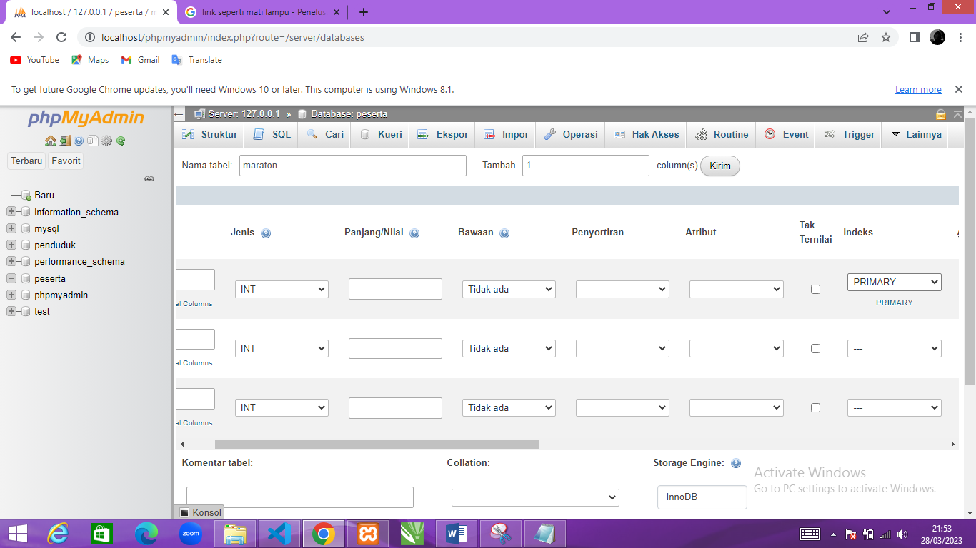

Kenapa hanya 1 yang diprimary? Karena kebanyakan tempat punya satu kunci utama yang harus dimiliki dan pastinya itu harus berbeda dengan lainnya. Dan kali ini yang saya jadikan kunci utama adalah NRP. Karena setiap NRP mahasiwa itu tidak akan ada yang sama.

1. Geser lagi ke arah kiri dan pada **“jenis”** yang awalnya dalam kotak adalah **“INT”** maka sekarang harus diganti menjadi “**VARCHAR”**. Pada **“Nama”** dan “**panjang/nilai”** diganti sesuai dengan apa yang tampil pada gambar di bawah,

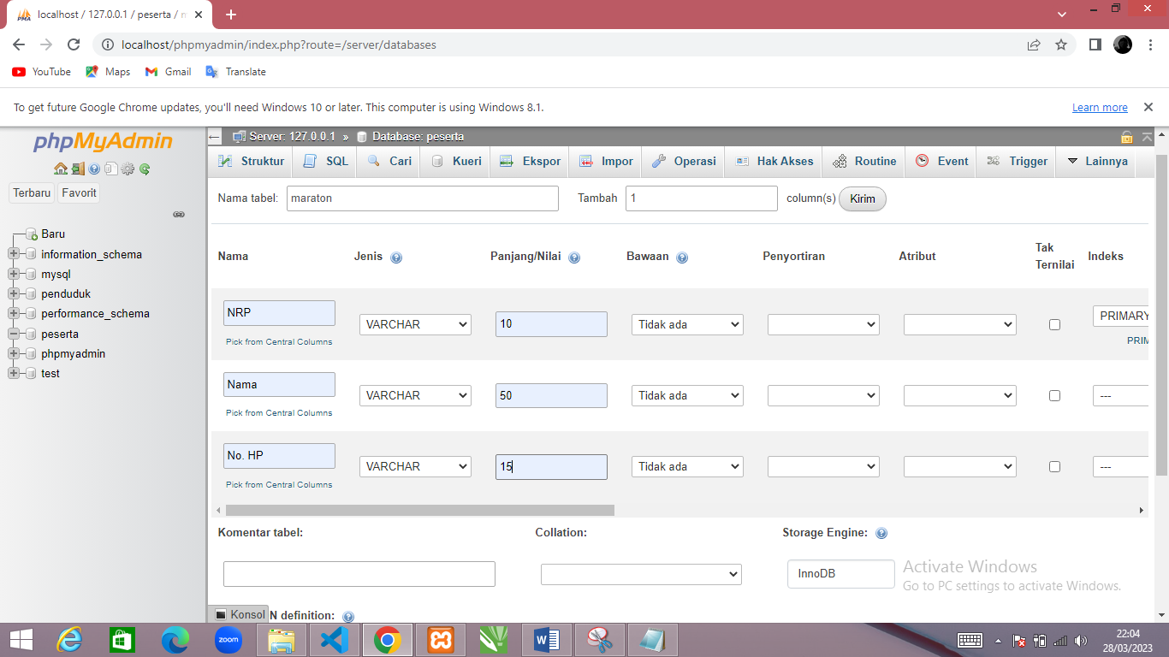

Setelah selesai, scroll kebawah dan klik **“simpan”**

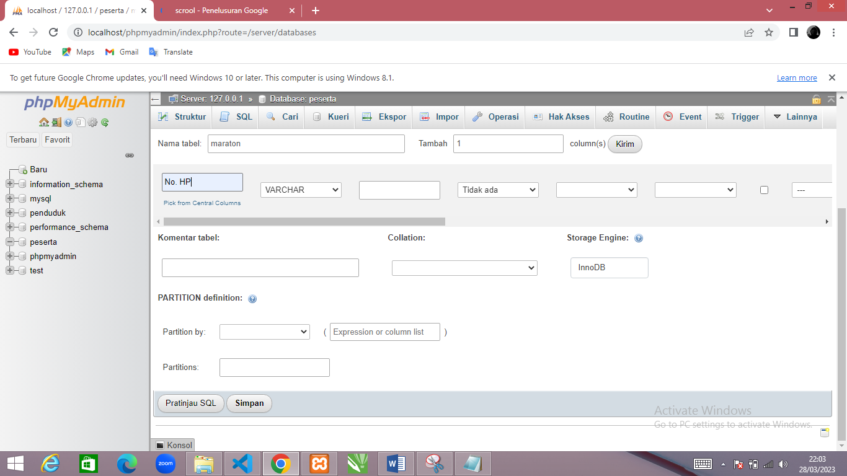

1. Jika permintaan **“simpan”** diterima, akan muncul keadaan seperti dibawah ini,

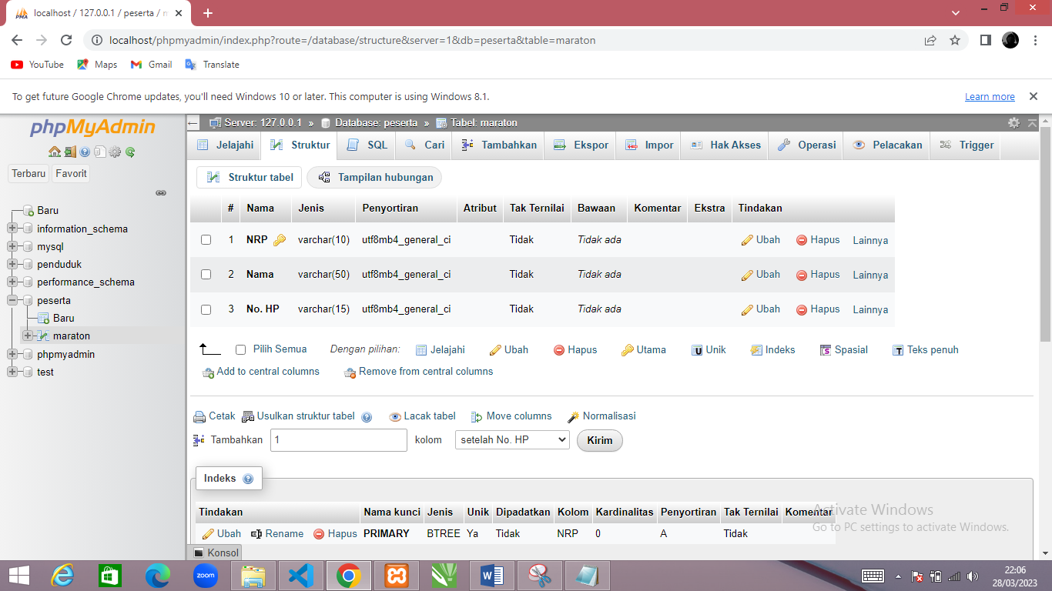

Pada gambar di atas, klik **“tambahkan”.**

1. Dalam menu ini, kita diminta untuk menuliskan **“nilai”** dalam kolom NRP, Nama, dan No. HP seperti gambar dibawah ini, jika sudah mengisi langsung klik **“kirim”.**

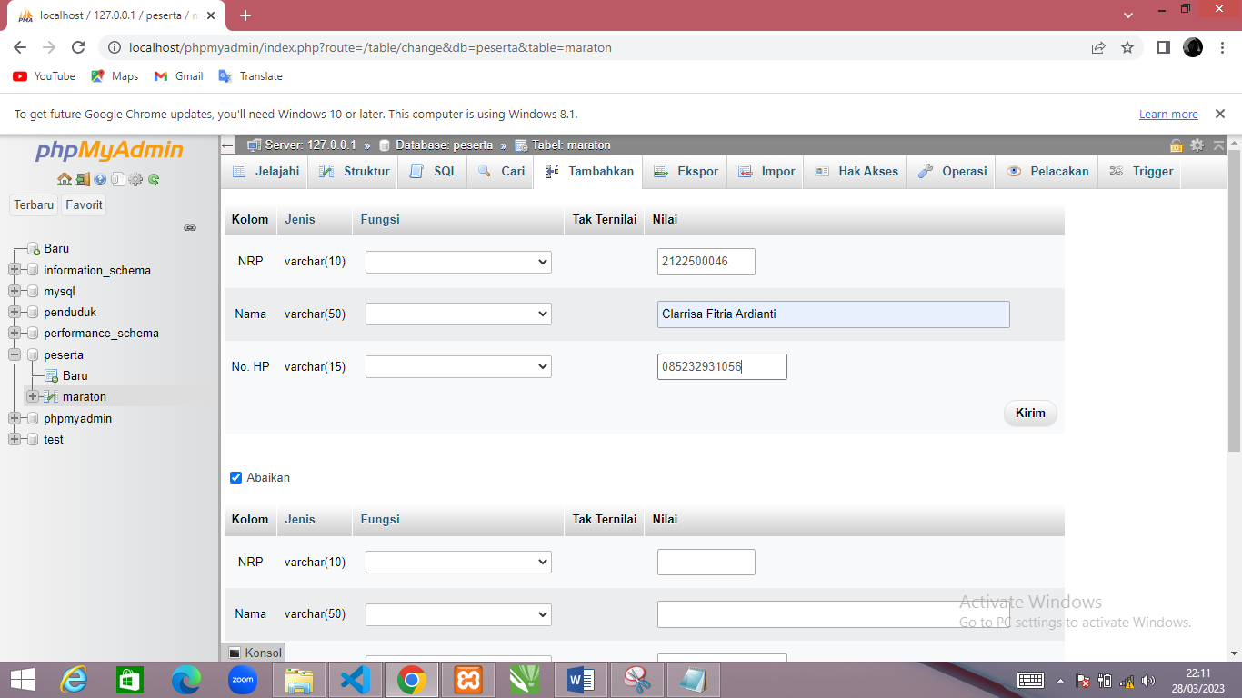

1. Copy tulisan **“INSERT INTO `maraton` (`NRP`, `Nama`, `No. HP`) VALUES ('2122500046', 'Clarrisa Fitria Ardianti', '085232931056');”**

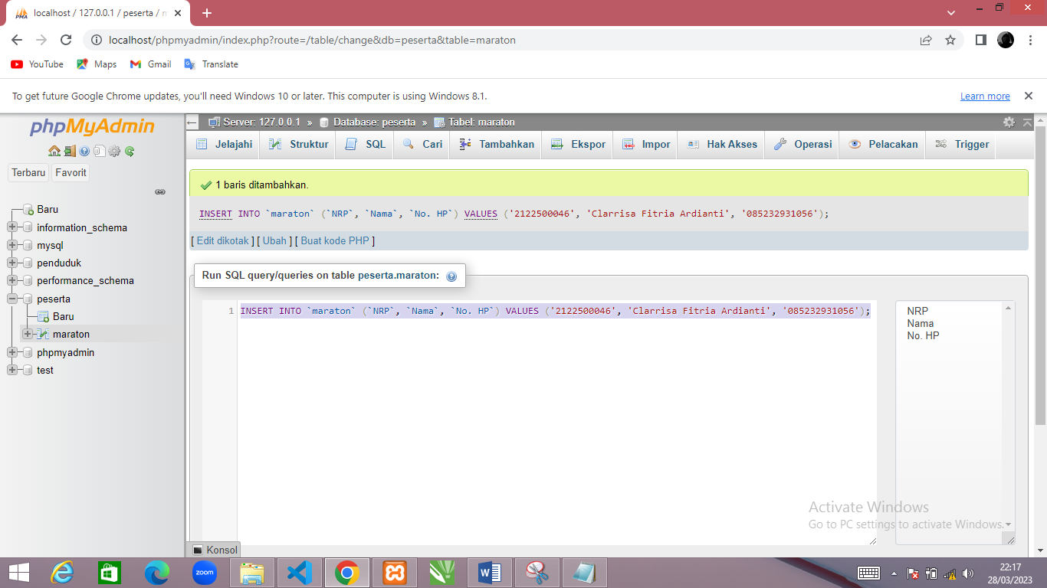

1. Tekan jelajahi,

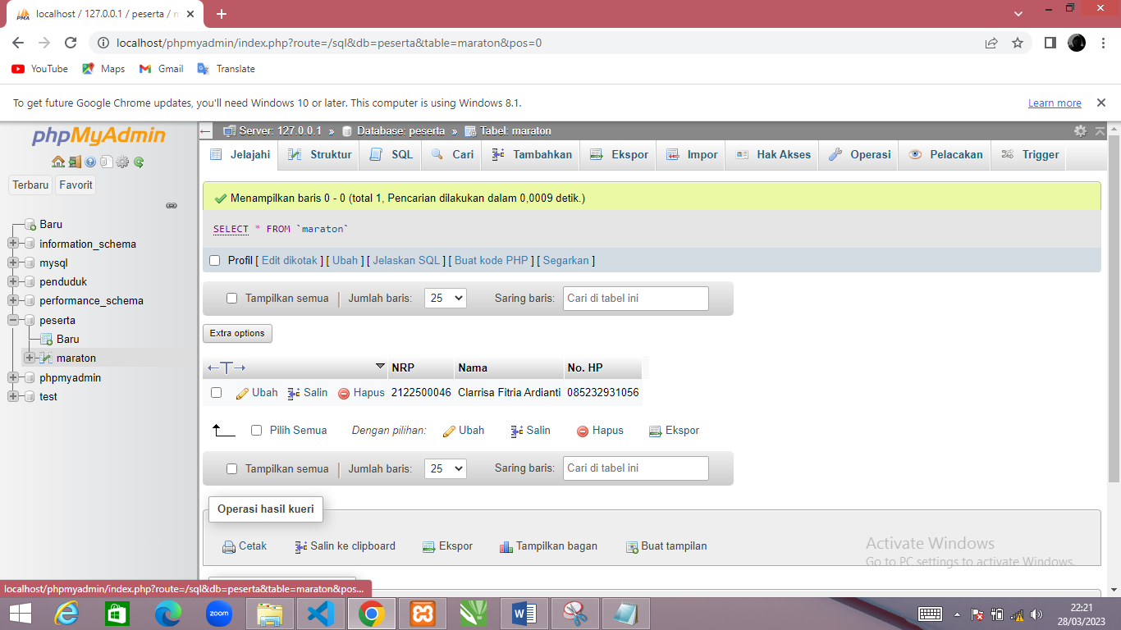

Akan muncul gambar seperti dibawah ini dengan keadaan apa yang tadi kita tambahkan pada prosedur 11,



1. Membuka VSC dan membuat file baru dengan meletakkan dalam satu folder seperti biasanya serta diberi judul **“koneksi.php”.**

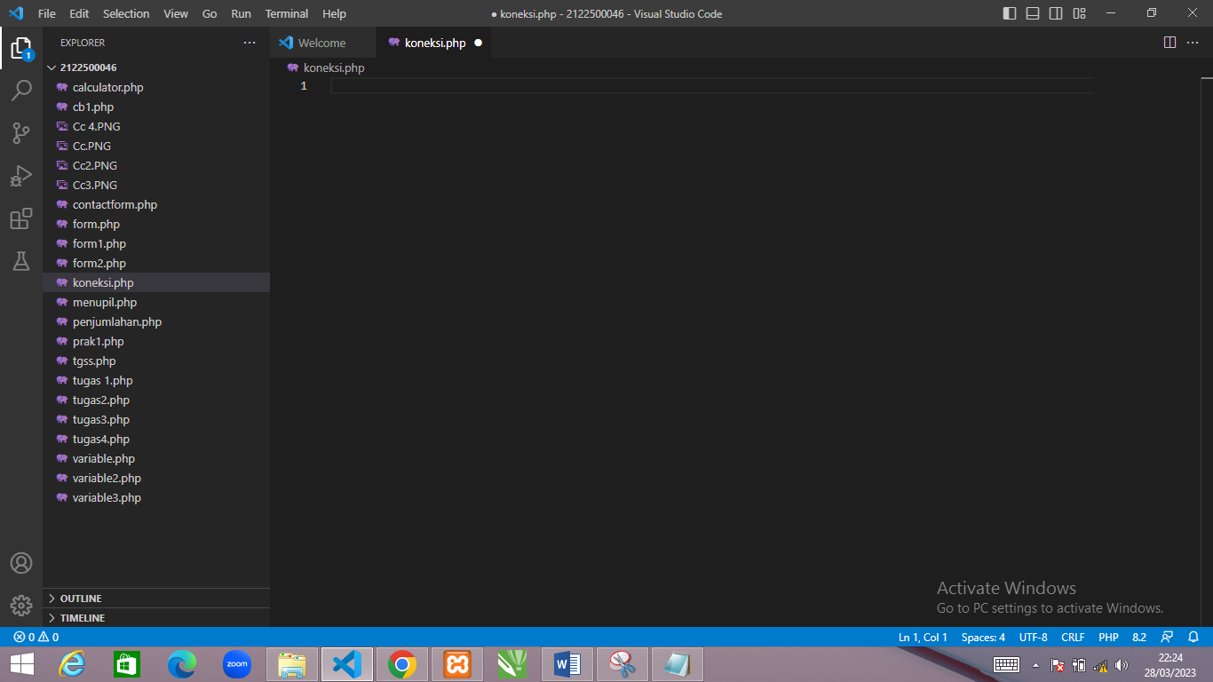

1. Membuat program sesuai dengan yang sudah dicontohkan oleh pak firman. Seperti dibawah ini,

* Program jika if($cek)

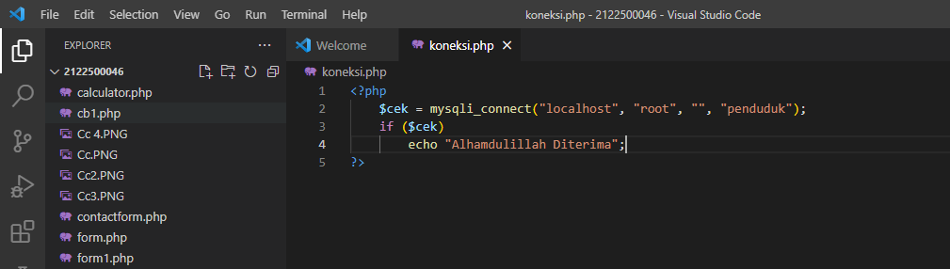

* Program jika if(!$cek)

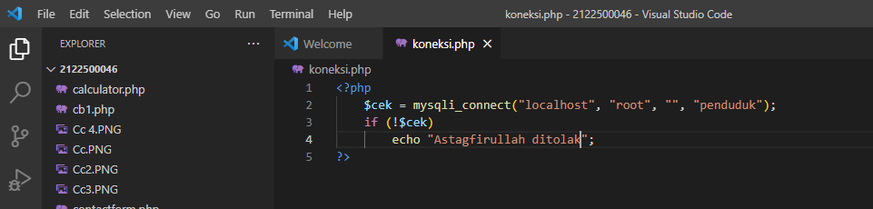

1. Membuka <http://localhost/2122500046/> dan klik koneksi untuk melihat hasil program yang telah dibuat,

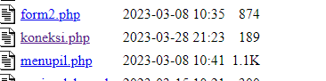

* Hasil program jika if($cek)

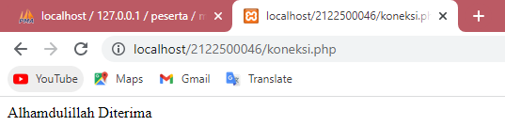

* Hasil program jika if(!$cek)

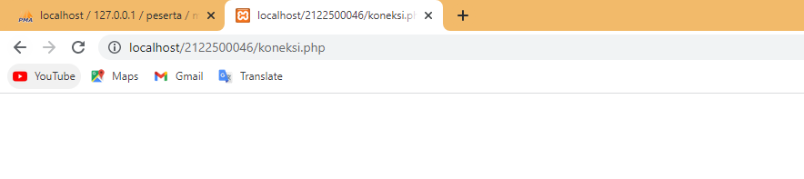

1. Praktikum 5 selesai.